Bilan sur l'État Actuel du Projet MediTrackD
📊 Vue d'ensemble générale
Le projet MediTrackD est une application Laravel 12.0 développée pour la gestion des dossiers médicaux. L'architecture respecte globalement les spécifications du cahier des charges avec une approche MVC moderne.
✅ Fonctionnalités Implémentées
Gestion des dossiers patients
- CRUD complet via PatientController
- Modèle Patient avec relations (consultations, ordonnances, services)
- Champs requis : nom, prénom, sexe, date_naissance, téléphone, adresse, groupe_sanguin, antécédents
- Statut critique (is_critique) pour patients prioritaires
Gestion des consultations
- Création et consultation via ConsultationController
- Génération PDF des consultations
- Relation avec les patients
Gestion des ordonnances
- CRUD complet via OrdonnanceController
- Génération PDF des ordonnances
- Relation avec les patients
Authentification et RBAC
- Spatie Laravel Permission pour la gestion des rôles
- Rôles implémentés : Administrateur, Médecin, Stagiaire, Patient
- Expiration des comptes (expires_at) pour les stagiaires
- Questions de sécurité pour récupération de mots de passe
Journalisation (Logs)
- ActivityLog pour traçabilité des actions
- Enregistrement : user_id, action, patient_name
Gestion administrative
- Gestion des services médicaux
- Assignation médecins-services
- Rapports et export PDF
🏗️ Architecture Technique
Conformité aux spécifications
- ✅ Framework Laravel (backend robuste)
- ✅ Architecture MVC respectée
- ✅ Base de données MySQL avec migrations
- ✅ ORM Eloquent pour gestion des données
Sécurité
- ✅ Hashage bcrypt des mots de passe
- ✅ Chiffrement des données sensibles (antecedents, allergies)
- ✅ RBAC avec Spatie Permission
- ⚠️ HTTPS : configuration requise (non vérifiée)
❌ Écarts et Fonctionnalités Manquantes
Module d'alertes automatiques
- ❌ Interactions médicamenteuses non implémentées
- ❌ Suivi maladies chroniques absent
- ❌ Rappels vaccination manquants
Portail Patient
- ❌ Interface patient autonome
- ❌ Consultation propres données limitée
- ❌ Notifications email/SMS inexistantes
Fonctionnalités avancées
- ❌ Système de notifications complet
- ❌ Archivage automatique des dossiers anciens
- ❌ Statistiques avancées et tableaux de bord
Conformité réglementaire
- ⚠️ RGPD : partiellement implémenté
- ❌ Hébergement HDS : non applicable en développement
- ❌ Plan de reprise d'activité : absent
🔧 Recommandations Prioritaires
1. Module d'Alertes (Urgent)
php
// Créer app/Services/AlertService.php
// Implémenter les vérifications :
// - Interactions médicamenteuses
// - Maladies chroniques
// - Rappels vaccination
2. Portail Patient
php
// Développer routes et vues patient
// Implémenter middleware 'patient'
// Ajouter notifications email/SMS
3. Notifications Système
php
// Étendre ActivityLog
// Ajouter système de notifications temps réel
// Implémenter cron jobs pour rappels
4. Sécurité Renforcée
php
// Forcer HTTPS en production
// Implémenter rotation clés chiffrement
// Ajouter audit logs complets
📈 Taux de Réalisation
Module | État | Complétion
Gestion dossiers | ✅ | 90%
Authentification RBAC | ✅ | 85%
Journalisation | ✅ | 70%
Alertes automatiques | ❌ | 0%
Portail patient | ❌ | 10%
Notifications | ⚠️ | 20%
Sécurité | ⚠️ | 75%
Taux global : ~55%
🎯 Prochaines Étapes
- Implémenter le service d'alertes (priorité haute)
- Développer le portail patient autonome
- Mettre en place les notifications email/SMS
- Renforcer la sécurité pour la production
- Préparer les tests de charge et conformité
Le bilan complet du projet MediTrackD a été réalisé. Le système présente une base solide avec 55% de réalisation globale, respectant l'architecture Laravel MVC et les principes de sécurité de base. Les fonctionnalités core (gestion patients, consultations, ordonnances, RBAC) sont bien implémentées, mais les modules avancés comme les alertes automatiques et le portail patient sont manquants. Les prochaines étapes prioritaires devraient se concentrer sur l'implémentation du service d'alertes et le développement du portail patient pour atteindre une conformité complète avec le cahier des charges.

Architecture de la base de données
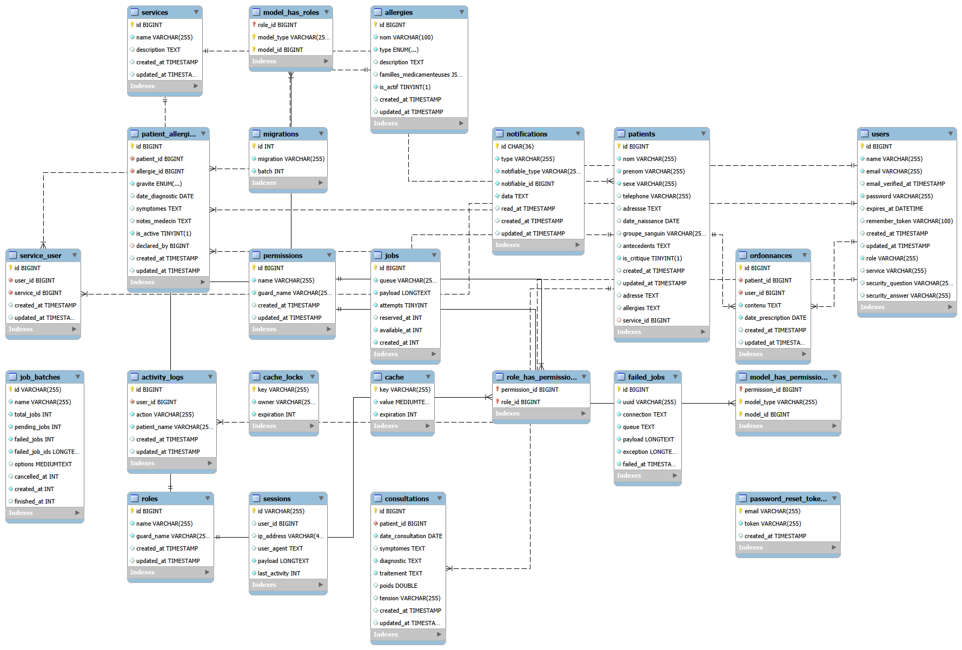
Figure 8 : Schéma de l'architecture logicielle MVC et flux de données de l'API REST.

